Nr.8516/AJOFM Covasna/23.07.2024
Comunicat de presă
Rata şomajului în judeţul Covasna la 30 iunie 2024

La sfârșitul lunii iunie, în evidențele Agenției Județene pentru Ocuparea Forței de Muncă Covasna erau înregistrați 3417 șomeri (din care 1542 femei), rata șomajului fiind de 4,26%.
În perioada 01.06.2024 – 30.06.2024 au intrat în evidenţa AJOFM Covasna un număr de 568 persoane (237 femei) şi au iesit din evidenţa AJOFM Covasna 314 persoane (172 femei).
Comparativ cu luna precedentă, când rata șomajului a fost de 3,94% în această lună acest indicator a înregistrat o creștere de 0,32 puncte procentuale.
Din totalul de 3417 persoane înregistrate în evidențele AJOFM Covasna 497 (din care 340 femei) erau beneficiari de indemnizaţie de şomaj, iar 2920 (din care 1202 femei) erau șomeri neindemnizați. În ceea ce privește mediul de rezidență, 2512 șomeri provin din mediul rural și 905 sunt din mediul urban.
Structura șomajului pe grupe de vârste se prezintă sugestiv astfel:
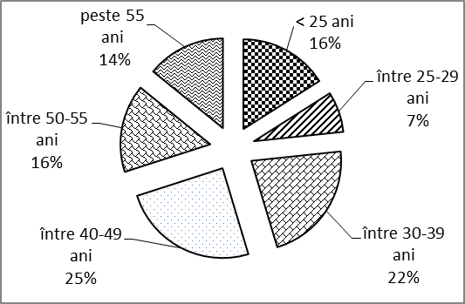
Grupa de vârstă | Stoc la finele lunii
Total | 3417
< 25 ani | 547
între 25-29 ani | 250
între 30-39 ani | 753
între 40-49 ani | 843
între 50-55 ani | 541
peste 55 ani | 483
Șomerii cu studii primare şi fără studii au ponderea cea mai mare în totalul şomerilor înregistraţi în evidenţele AJOFM Covasna (61,72%) urmat de cei care au studii gimnaziale (21,98%) si de cei care au absolvit postliceala şi liceul (8,98%). Șomerii care au studii profesionale reprezintă 6,18% din totalul șomerilor înregistrați, iar cei cu studii superioare sunt 1,14%.
Structura șomerilor înregistrați pe nivel de ocupabilitate, stabilit prin profilare, se prezintă astfel: 1166 persoane foarte greu ocupabile, 1089 greu ocupabile, 1140 mediu ocupabile, iar 22 sunt persoane ușor ocupabile. Încadrarea într-o categorie de ocupabilitate se realizează ca urmare a activităţii de profilare a persoanelor înregistrate în evidenţele noastre.
Repartizarea în teritoriu a şomerilor înregistrati în evidenţa AJOFM Covasna se prezintă astfel pe zone ale judeţului: zona Sfântu Gheorghe cu 1191 persoane (508 femei), din care în plată 110 (77 femei), urmat de zonele Baraolt cu 992 persoane (423 femei), din care în plată 80 (59 femei), Târgu Secuiesc cu 553 persoane (307 femei), din care în plată 207 (142 femei), Covasna cu 442 persoane (199 femei), din care în plată 52 (32 femei), Întorsura Buzăului cu 239 persoane (105 femei), din care în plată 48 (30 femei).
Femeile reprezintă 45,13% din totalul şomerilor înregistraţi în evidenţa AJOFM Covasna.

Agenția Județeană pentru Ocuparea Forței de Muncă Covasna

